台北捷運路線簡介

**木 柵 線**

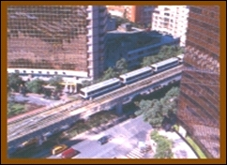

**由動物園站至中山國中站**

**全長10.5公里，共12個車站**

**全程高架**

**於85.3.28通車營運**

**淡 水 線**

**由台北車站至淡水站(含新北投支線)**

**全長21.9公里，共20個車站**

**全程分為地下、地面、高架三段**

**於86.12.25通車營運**

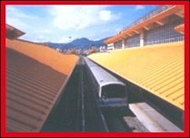

**中 和 線**

**由古亭站至南勢角站**

**全長5.4公里，共4個車站**

**全程為地下段運行**

**於87.12.24通車營運**

